《
六
根
本
烦
恼
》

疑
不信正道，背离真理，何为绝对，何谓可信。
是怀疑不信。对真理，善恶业力，以及世间一切实事实理，都不能诚信无疑，杜塞善门，滋生邪见，造出是非恶业。


邪
邪见邪念，邪业肈生，一去不往，一错再错。
不正的知见，不信正法，拨无因果，毁谤圣贤，坏诸善事。
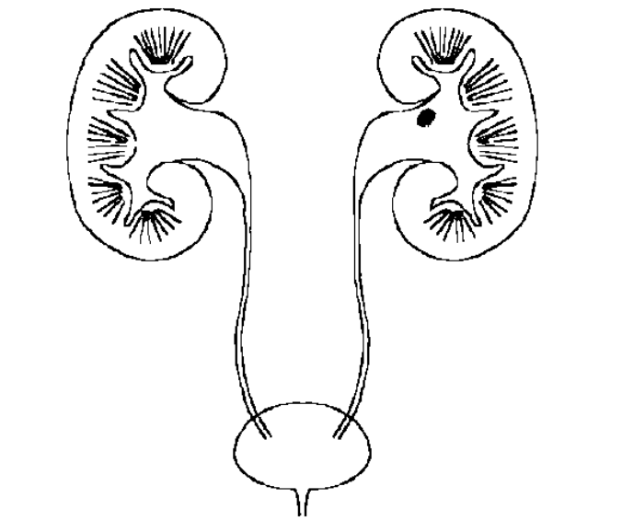

嗔
好争求胜，恚怒伴生，善缘即断，水火难容。
是嗔恚。对违逆不顺之境，不能忍受，生起忿怒，或横起暴恶，损害他人，或饥渴寒热到来，无涵养心，而生嗔恨。华严经云：‘一念嗔心起，八万障门开。’嗔恚之恼害，死堕地狱，受身相丑陋报。
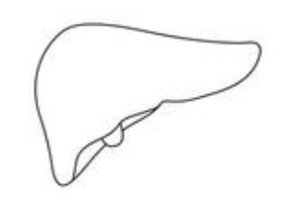

痴
醉心忘魂，别无他物，志之所在，寸草不生。
是愚痴迷昧，智慧闭塞，是非不辨，事理不明，谤无因果，起诸邪见，名为愚痴。因愚痴而妄生贪求，求之不得，则成嗔恚，故愚痴为三毒（贪、嗔、痴）总根，能造伤天害理之事，死堕畜生中，受人宰割。
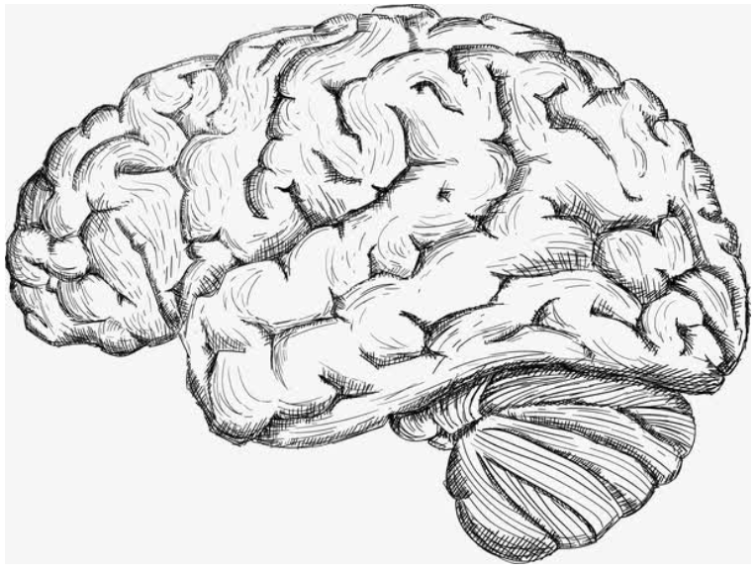

慢
我慢贡高，自信自负，天字一笔，难脱定数。
是我慢贡高，骄傲自大，看不起人，对于他人不如自己的，或超过自己的，乃至与我程度相等的，都表现轻慢态度，造成不能与人和睦共处的苦恼。


贪
贪求贪着，欲念追逐，起心不舍，满盘皆输。
贪爱、贪恋、贪著。对于五欲过分追求，或不义的窃取，或对于自我的财物与所学的理法，悭吝不舍，不肯惠施于人。只为私欲，损害他人，贪之为害，罪业深重，经云：‘死堕饿鬼，受饥渴报。’


